

教室管理系统设计报告

王浩伟2018301040137

张济凡2018301040120

吴宇晨2018301040241

目录

1前言 3

1.1系统说明 3

1.2文档说明 3

2系统运行平台设计 4

2.1系统运行平台设计的目标与原则 4

2.2 系统平台具体设计 4

2.2.1 系统架构 4

2.2.2计算模式 5

2.2.3 系统工作流程 6

2.3系统平台设计的要求 6

2.4系统软件平台设计 7

2.5系统硬件平台设计 7

2.5.1选型原则 7

2.5.2硬件设备选型 7

英特尔® 至强® 铂金 8253 处理器 7

**基本要素** 8

**性能** 8

**补充信息** 8

**内存规格** 8

**扩展选项** 8

**封装规格** 8

**先进技术** 8

**安全性与可靠性** 8

2.5.3网络拓扑结构 7

3系统软件结构设计 9

4系统数据库逻辑结构 9

4.1逻辑结构设计 9

4.2数据库物理设计 11

5用户界面设计 13

6系统模块设计 13

7系统安全设计 14

图目录

图例 1系统架构图 5

图例 2系统工作流程图 6

图例 3网络拓扑图 13

图例 4网络软件结构图 14

图例 5数据库逻辑模型图 16

图例 6数据库物理模型图 17

图例 7登陆界面 18

图例 8普通用户-通知 19

图例 9普通用户-教室检索 20

图例 10巡查员界面 20

图例 11管理员界面 21

图例 12教务处界面 21

图例 13借教室SC图 22

图例 14教室维护SC图 22

图例 15课程教室安排SC图 23

图例 16违规记录SC图 23

# 1前言

## 1.1系统说明

本系统是为武汉大学教室使用与管理开发的综合教室管理系统。主要提供给教室管理方进行对教室的日常维护，教室管理方对教室借阅的管理，维修人员对维修信息的及时处理，学生和老师借阅教室时方便地了解相关信息，辅导员在审查借阅教室要求时能够及时了解到借阅信息。通过本系统可以对相关的信息载体进行录入、变更、删除、下载、审批、浏览、筛选和统计等操作。本系统设计的按照身份提供不同的功能模块，能够方便主要参与人员地操作，减少系统入门的难度。

## 1.2文档说明

系统分析设计报告

# 2系统运行平台设计

## 2.1系统运行平台设计的目标与原则

系统运行平台，是指系统运行的硬件环境与软件环境。设计系统运行平台，就是要对系统运行所需要的硬件环境和软件环境进行设计。这一过程的目标是，为信息系统的正常运行提供必要的保障，使系统能够长期、稳定地发挥其应有的作用，为用户提供系统预期的功能。

进行教室管理系统运行平台的设计，必须围绕整个系统的总目标，统筹硬件环境和软件环境，在现有的各种资源与技术中权衡利弊，选择合适的计算机硬件、网络通信技术、软件环境以及其他各种必要的设备。这一过程必须遵循的原则是：

1. 适应性。设计的系统运行平台必须能够适应整个系统正常运行的需求，为系统实现应有的功能提供软硬件环境。此外，系统运行平台的设计还要考虑到整个系统的性能需求，为多用户并发事件的处理、事务处理效率的提升提供条件。

2. 兼容性。教室管理系统必须与各类用户现有的计算机硬件、操作系统、网络环境、应用软件等相兼容，防止不兼容给系统的运行和使用带来一系列问题。

3. 可靠性与稳定性。教室管理系统的硬件体系和软件结构应当是可靠的、稳定的，要能够保证整个系统的长期正常运行，并且能够妥善处理系统运行过程中出现的异常，避免系统出现崩溃、数据丢失等错误。

4. 安全性。系统运行平台要为系统的运行提供必要的安全环境，对来自系统外部、可能对系统的正常运行或数据安全造成威胁的行为进行拦截，从而维护系统的安全性。

5. 可扩展性。系统运行平台的设计应保证在系统的使用需求急剧增长时仍然能够通过升级硬件设备、更新网络架构等方式来满足性能方面的需求。如果用户在系统的使用过程中产生了新的需求，那么应当能够对整个系统的体系结构做出相应的调整。

6. 经济性。系统运行平台的构建需要一定的资金，用于购置硬件设备、搭建服务器等，设计系统运行平台时要考虑到设计者或设计团队的经济能力，尽量保证需要的各种软硬件的性价比。

## 2.2 系统平台具体设计

### 2.2.1 系统架构

按照系统终端的不同，可将多层分布式教室管理系统的开发结构分为浏览器/服务器模式和客户端/服务器模式两种模式，它们各具特色，是当前信息系统平台开发结构的主流。

为了使得开发人员的分工更加明确以提高开发效率，本系统结合了浏览器/服务器模式和客户端/服务器模式两种模式，采用了多层分布式结构。

本系统采用增量模型进行开发，在进行设计、编码、集成和测试软件的时候，软件被看作是多种增量结构。由多个相互作用的模块构成每个构件，与此同时，特定的功能能够实现。在一个构件实现之后，就能够将这个构件交给客户进行使用，从而保证客户能够具备非常足够的时间来进行学习，能够很快的适应新产品。只有这样，才能使得一个全新的软件可能给用户带来的冲击得到大幅度的降低。

系统架构如图所示：

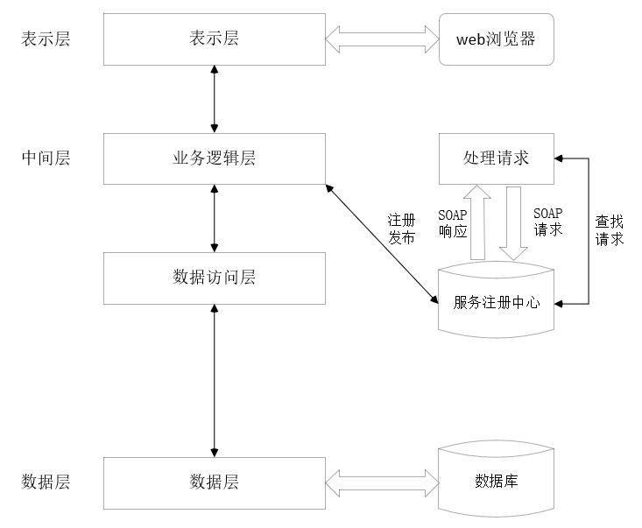

图例 1系统架构图

本系统采用J2EE平台和MVC设计模式，运用JAVA语言编写。所谓MVC，就是清晰地进行了业务的分离和责任分配的一种新的设计模式，它是避免代码、界面混乱而提出的一种新的设计方案，是数据、界面、控制的软件体系结构。选择MVC这种设计模式的主要优势就是分离开了数据、控制层与界面。

### 2.2.2计算模式

教室管理系统拟采用三层C/S结构的计算模式。三层C/S结构将系统的功能分为表示层、功能层和数据层三部分。其中，表示层是用户接口，位于客户端，一般以GUI的方式呈现出来。它仅负责用户与系统之间的交互，而不包含事务本身的处理逻辑。功能层是系统的主体，将具体的事务处理逻辑融入系统之中，从而实现系统的各项功能。数据层是数据库管理系统DBMS，位于服务器端。当前主流的DBMS一般建立于关系数据理论上，能够快速高效地执行大量数据的检索、更新和删除操作。系统中的数据既可以由数据层经功能层到达表示层，也可以由表示层经功能层到达数据层。前者提供给用户各种功能，后者将客户端产生的数据传递到DBMS中。三层C/S结构的优点主要有：灵活的硬件系统构成、良好的可维护性、利于进行安全管理。

具体而言，在本系统中，表示层面向教务处、师生、教室管理员、教学楼巡查员等用户，是系统呈现给用户的界面；功能层包含实现教室查询、教室借用、教室维护等功能的事务处理逻辑；数据层负责系统中各种数据的存储、查询与修改。

### 2.2.3 系统工作流程

多层分布式结构教室管理系统建成后，各部门之间的协作与数据交换流程将大大简化，各级业务部门对公共资源核心元数据和交换服务资源核心元数据编目，并通过元数据注册系统向管理者注册。管理者需要对已注册的目录内容进行审核，审核过后发布更新到资源目录中。信息资源使用者通过信息资源目录一站式服务向管理者发送目录查询请求，管理者将查询结果分别返回给使用者。

如图所示，多层分布式结构教室管理系统的一般工作流程由以下几个步骤组成：

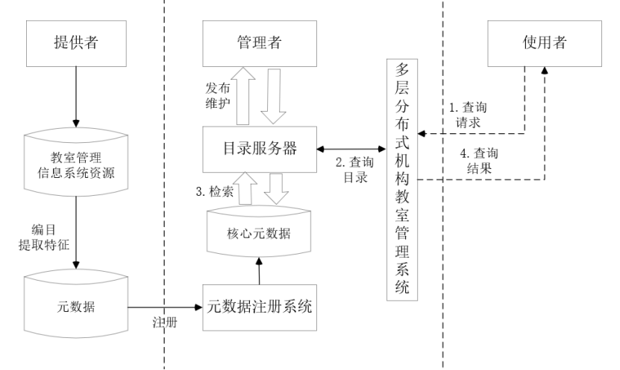

图例 2系统工作流程图

## 2.3系统平台设计的要求

根据武汉大学教室管理的实际情况，系统平台设计应满足以下要求：

硬件耐用性强：能够应对日常的频繁使用，耐用性强，对于性能上没有特别的要求。同时硬件最好能够以武汉大学现有的硬件为主。

1、软件需要具有良好的操作性、易学性、安全性。

2、数据库管理系统要求能够处理大批量的数据，具有良好的操作界面，具有完善的安全机制。

3、前台开发工具应该具有良好的用户界面设计条件和完善的数据处理和可视化能力。

## 2.4系统软件平台设计

本系统前期分析使用power designer软件，开发阶段使用eclipse和Intellij IDEA作为开发工具，使用mysql作为数据库管理系统

## 2.5系统硬件平台设计

本系统硬件设备的选择以方便、实用为目的，注重系统的安全与可靠性、技术和设备的先进性，在保证系统功能及其机构先进与可扩充的前提下，考虑计算机硬件更新换代、降价快等特殊性。

### 2.5.1选型原则

1、尽量与武汉大学现有机型匹配，具有良好的适用性

2、满足一定的性能要求，具有一定的扩展能力

3、硬件平台能够与软件平台相适应，具有直长所选择的软件平台的能力

### 2.5.2硬件设备选型

数据库服务器，备用数据库服务器，应用程序服务器，web服务器为INTEL双CPU服务器，

具体配置如下：

英特尔® 至强® 铂金 8253 处理器

**基本要素**

垂直市场

Server

产品集

第二代智能英特尔® 至强® 可扩展处理器

处理器编号

8253

状态

Launched

发行日期

Q2'19

光刻

14 nm

**性能**

内核数

16

线程数

32

处理器基本频率

2.20 GHz

最大睿频频率

3.00 GHz

缓存

22 MB

UPI 链接数

3

TDP

125 W

**补充信息**

提供嵌入式方案

否

**内存规格**

英特尔® 傲腾™ DC 持久内存支持

是

最大内存大小（取决于内存类型）

1 TB

内存类型

DDR4-2933

最大内存速度

2933 MHz

最大内存通道数

6

支持的 ECC 内存 ‡

是

**扩展选项**

可扩展性

S8S

PCI Express 修订版

3.0

PCI Express 通道数的最大值

48

**封装规格**

支持的插槽

FCLGA3647

TCASE

87°C

封装大小

76.0mm x 56.5mm

**先进技术**

英特尔® 深度学习提升

是

英特尔® Speed Select 技术——性能配置

否

英特尔® Speed Select 技术——基本频率

否

英特尔® 资源导向技术

是

英特尔® Speed Shift Technology

是

英特尔® 睿频加速 Max 技术 3.0 ‡

否

英特尔® 睿频加速技术 ‡

2.0

英特尔® 博锐™ 平台资格 ‡

是

英特尔® 超线程技术 ‡

是

英特尔® 虚拟化技术 (VT-x) ‡

是

英特尔® Virtualization Technology for Directed I/O (VT-d) ‡

是

英特尔® VT-x with Extended Page Tables (EPT) ‡

是

英特尔® Transactional Synchronization Extensions – New Instructions (英特尔® TSX-NI)

是

英特尔® 64 ‡

是

指令集扩展

Intel® SSE4.2, Intel® AVX, Intel® AVX2, Intel® AVX-512

AVX-512 FMA 单元数

2

Enhanced Intel SpeedStep® Technology

是

英特尔® Volume Management Device (VMD)

是

**安全性与可靠性**

英特尔® AES 新指令

是

英特尔® Trusted Execution Technology ‡

是

执行禁用位 ‡

是

英特尔® 确保运行技术

是

基于模式的执行控制 (MBE)

是

## 2.5.3网络拓扑结构

目前常用的网络拓扑结构有星形结构和网状结构。基于教室管理系统的特点，其基于武汉大学校内，主要应用于武汉大学校内局域网，因此采用相对成本较低，维护较为容易的星形结构。其具有扩展性强，维护容易，传输速度较快的特点。

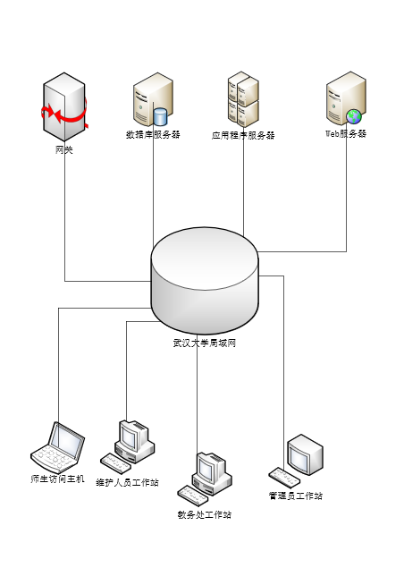

图例 3网络拓扑图

# 3系统软件结构设计

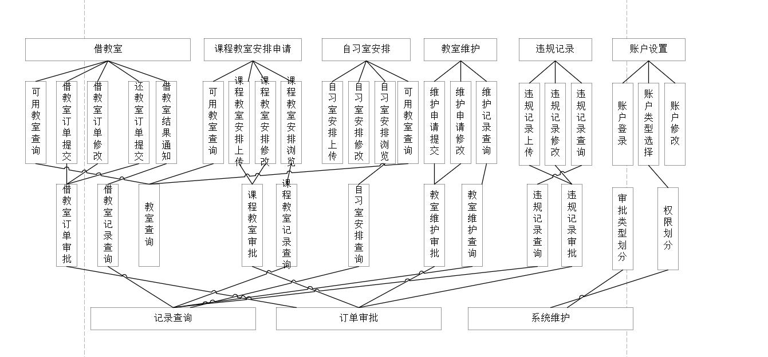

图例 4网络软件结构图

以模块为单位划分软件结构，体现“高内聚、低耦合”的原则

借教室：借教室模块为用户提供借教室的功能，用户通过提交订单借教室和修改申请，并在使用结束后还教室。通过可用教室查询能够帮助用户查询符合要求地教室。通过借教室结果通知能够及时了解预订教室的状态变化。

课程教室安排申请：课程教室安排申请教务处是对每学期的课程进行对应的教室安排，以及在遇到突发状况进行课程教室修改。通过课程教室安排浏览可以浏览目前的课程教室情况。

自习室安排:自习室安排是教学楼管理员安排自习教室，上传和修改自习教室安排表。

教室维护：楼层维护人员在进行教室维护前需提交教室维护申请，以便及时对教室状态进行修改，并进一步根据情况通知相关人员。

违规记录：楼层维护人员在日常巡查中发现违规进行之后上传记录单。相关用户可以浏览与自己相关的违规记录，如发现误处理情况可以进行反馈，在核查之后进行修改。

账户设置：用户登录前选择账户类型，从而获得不同的操作权限和功能模块，可以通过账户修改来修改账户密码等信息。

# 4系统数据库逻辑结构

## 4.1逻辑结构设计

根据教室管理系统分析报告中的E-R图和数据模型，可以得到教室管理系统的关系模式：

1. 师生表（师生编号，师生姓名，用户名，密码）
2. 院系表（院系编号，院系简称，用户名，密码）
3. 师生-院系关系表（关系编号，师生编号，院系编号）
4. 预订单（预订单编号，申请人编号，申请单位编号，申请时间，申请事由，申请节数，教室学部，教室容量，是否多媒体设备，备注）
5. 退订单（退订单编号，申请人编号，申请单位编号，预订单编号，退订原因，备注）
6. 管理员表（管理员编号，管理员姓名，用户名，密码）
7. 管理员排班表（管理员编号，上班时间，下班时间，有效标识，备注）
8. 教室表（教室编号，教室名称，教室容量，是否多媒体设备）
9. 教学楼表（教学楼编号，教学楼名称）
10. 教室-教学楼关系表（关系编号，教室编号，教学楼编号）
11. 楼管表（楼管编号，楼管姓名，用户名，密码）
12. 楼管-教学楼关系表（关系编号，楼管编号，教学楼编号）
13. 巡视单（巡视单编号，楼管编号，楼层，时间，异常状况记录，处理措施，备注）
14. 回执单（回执单编号，管理员编号，申请单位编号，教室编号，借用节数，开始时间，结束时间，是否通过）

在PowerDesigner中生成的概念数据模型和逻辑数据模型如下：（省略各实体间的联系）

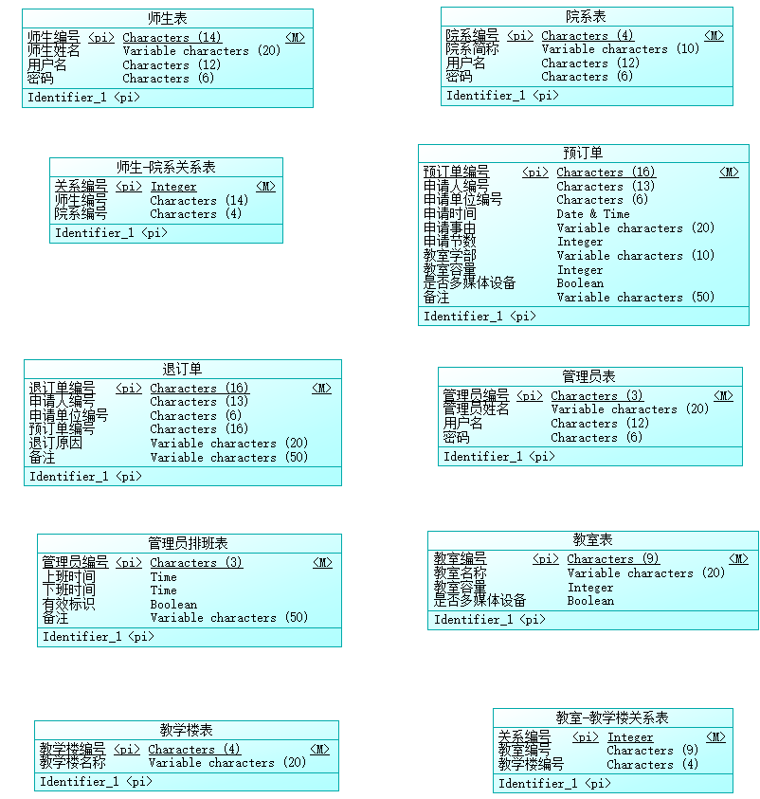

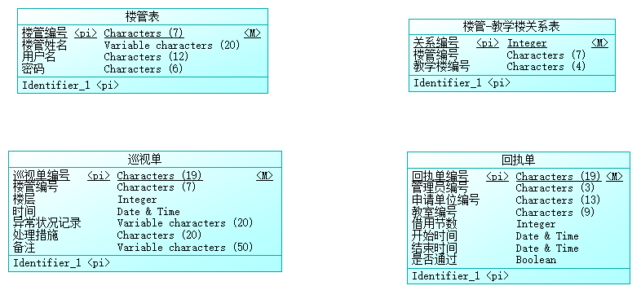

图例 5数据库逻辑模型图

使用的关系模式有单模式结构和主-从模式结构。例如，师生表（师生编号，师生姓名，用户名，密码）拥有多个属性，且每个属性的取值不依赖于其他特征，故采用单模式结构。而预订单（预订单编号，申请人编号，申请单位编号，申请时间，申请事由，申请节数，教室学部，教室容量，是否多媒体设备，备注）涉及师生与预订单的1-n关系，存在表头（主要是单号，视为主表）与表体（数据内容，视为从表），故采用主-从模式结构。

## 4.2数据库物理设计

在PowerDesigner中生成的物理数据模型如下：

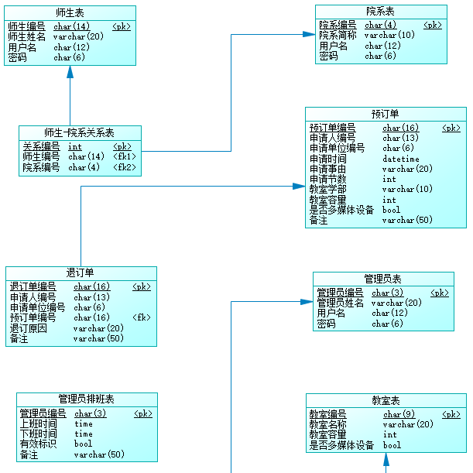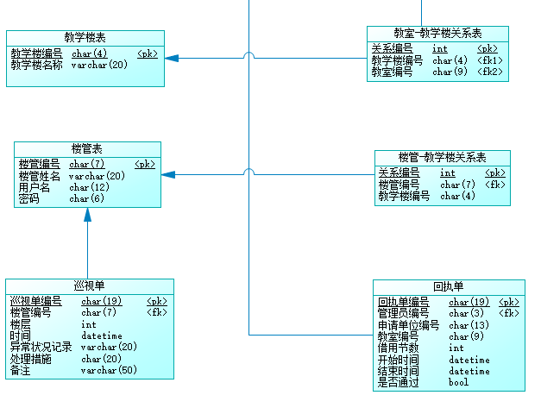

图例 6数据库物理模型图

根据教室管理系统中的数据量，选用MySQL作为数据库管理系统，存储系统中的全部数据。参照上文的逻辑模型与物理模型，在MySQL中完成数据库的物理设计，主要包括：选择存储引擎，按命名规则定义数据库表及字段，确定数据的存放位置、存取路径、存取方法、索引结构等。

# 5用户界面设计

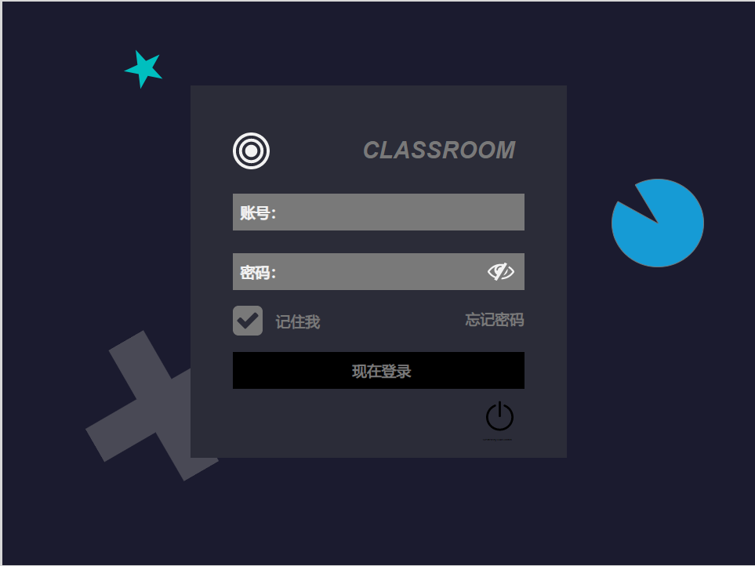

图例 7登陆界面

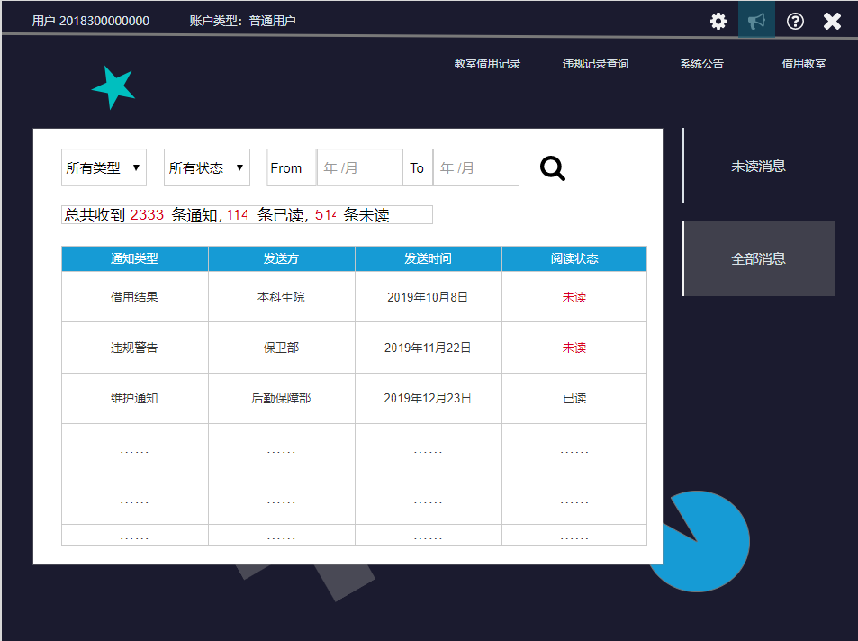

图例 8普通用户-通知

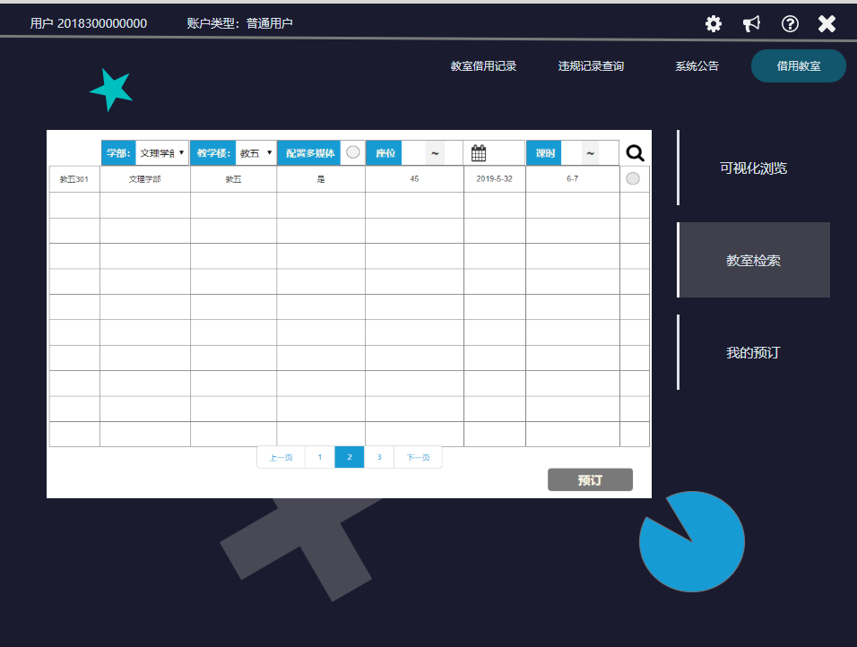

图例 9普通用户-教室检索

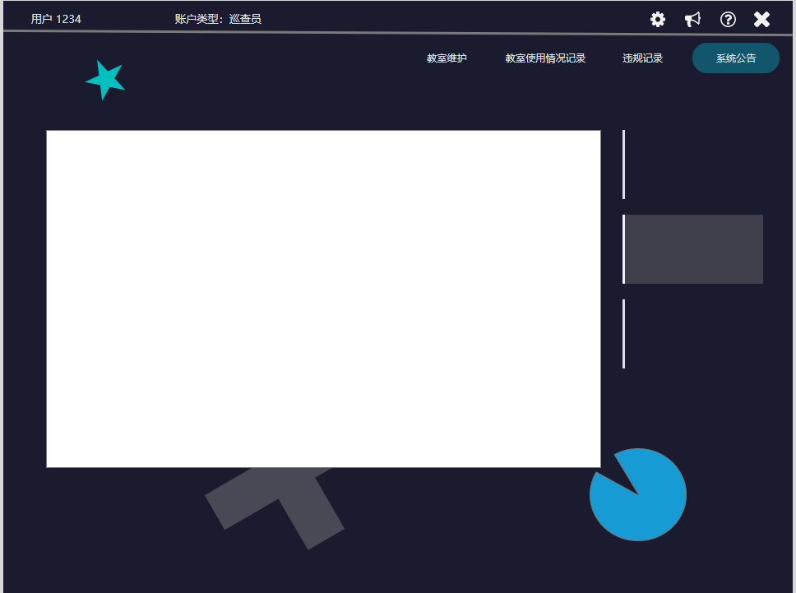

图例 10巡查员界面

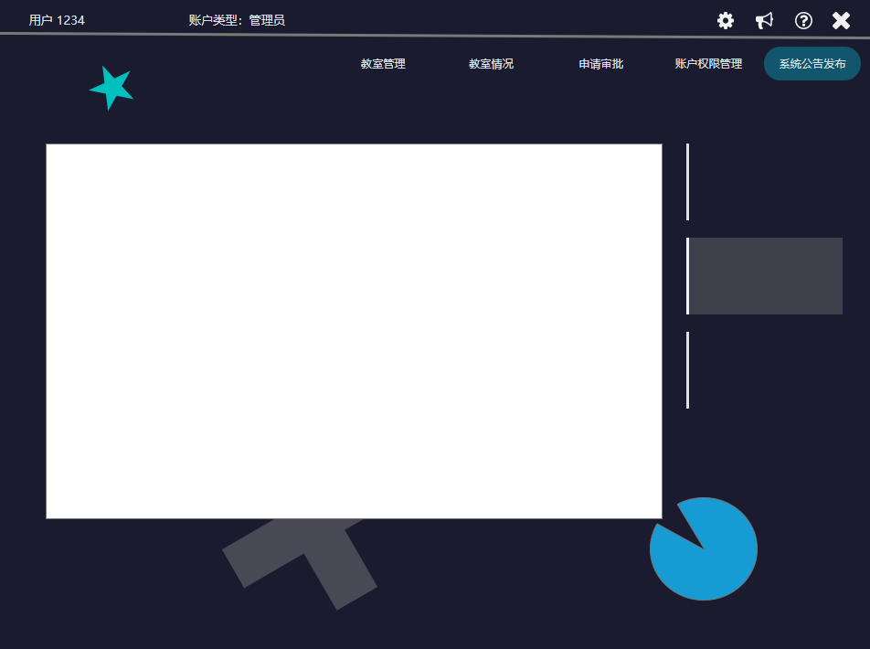

图例 11管理员界面

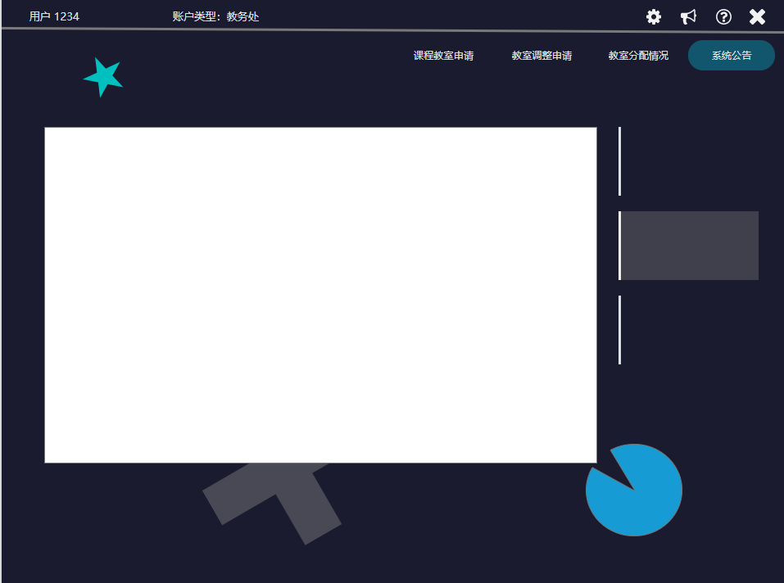

图例 12教务处界面

# 6系统模块设计

以下为部分模块SC图：

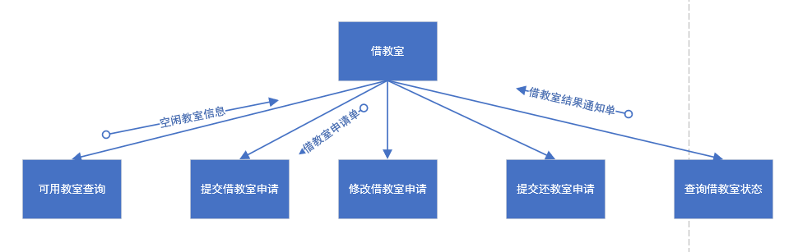

图例 13借教室SC图

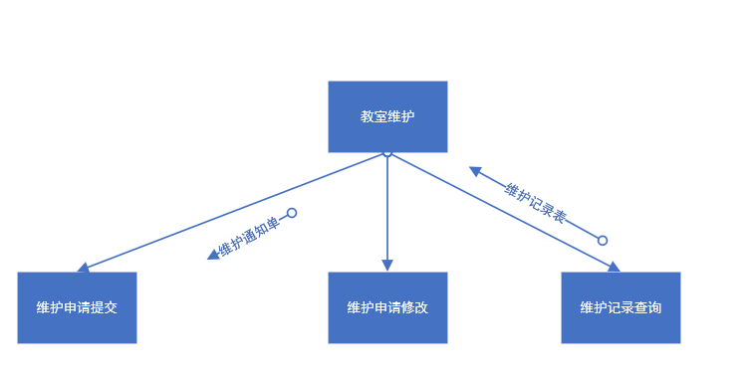

图例 14教室维护SC图

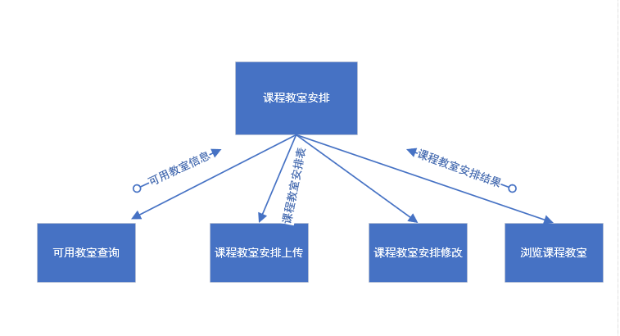

图例 15课程教室安排SC图

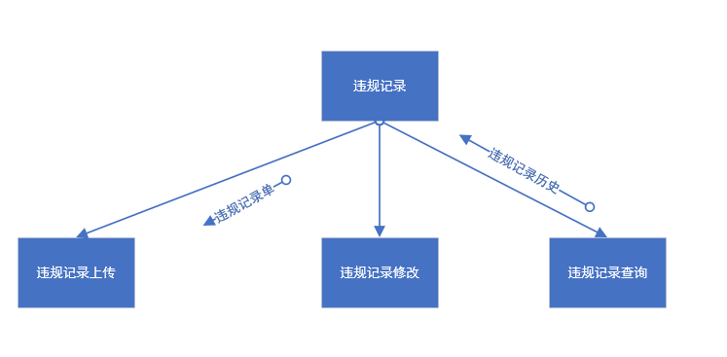

图例 16违规记录SC图

# 7系统安全设计

数据库担负着存储数据和信息的任务，如何保证和加强数据库的安全性和保密性，是信息系统开发中必须解决的重要方面。数据库的安全性保护主要是防止非法用户的越权使用、窃取、更改或破坏数据。

MMSQLServer2000 采用登陆标识与数据库用户相结合的逐级的安全防护机制，即用户登录级、数据库用户级、数据库对象级。用户访问MSSQLServer2000 的数据要通过四层校验：

①第一层是登录网络操作系统；

②第二层是登录MMSQLServer2000；

③第三层是接受用户要访问的数据库的鉴别；

④第四层是访问数据库内某对象（如表、视图）的权限。

用户登录级要求用户首先使用有效的登录标识向MMSQLServer2000登录，系统对其正确性进行验证，确认是正确登录的用户才能与MMSQLServer2000相连和进入MMSQLServer2000系统。验证用户的方法有两种，就是Windows认证模式和混合认证模式。

数据库的用户级进行数据库的授权与回收控制。用户属于特定的数据库，每个数据库的用户都能够对本数据库进行查询和操作。数据库用户与登录标识相关联，一个应用程序使用登陆标识向MMSQLServer2000登录成功后，能否对某个数据库进行操作，由该数据库是否有相应的数据库用户来决定。如果该数据库没有与该登陆标识相对应的数据库用户，则该登录标识与数据库中的Guest用户对应；若该数据库中没有Guest用户，则不能对数据库进行任何操作。数据库对象级可根据用户类型进行数据库的表、视图等对象的授权与回收控制。

MMSQLServer2000是一个C/S模式的关系数据库管理系统，它具有一套系统而完完整的安全保护机制用来保障数据的安全及完整性。基于上述机制，对于本数据库应用系统设计出这样的安全体系：数据库的应用只建立一个真正的数据库账号，它只具有对系统应用所涉及的数据库实体进行操作的全部权限。与此同时，为系统的用户分别创建一个应用系统账号，实际上只是数据库中名为用户表里的一条条记录。这样，每次应用程序在客户端执行时，首先会以数据库账号登录数据库，然后执行自行编写的登录程序。这种安全体系使得应用系统成为数据库的直接用户，而应用系统的所有用户则是数据库的间接用户，即应用程序除了完成其应用逻辑外还将系统用户和数据库隔离开来，成为数据库的一道“防火墙”。

存储数据和信息的任务由数据库担负着，在信息系统开发的过程中，一个亟待解决的问题就是怎样采取措施使数据库的安全性和保密性得到保证和加强。通过数据库的安全性，能够对数据库进行博湖，从而可以避免非法用户所对系统造成的非法访问，从而能够最大限度的保障信息的安全性。

系统的登录界面截图如图3-1所示：

用户必须输入正确的用户名和密码才可以登录访问，如果不输入用户名和密码或者输入错误的用户名和密码，系统就会提示错误信息。

当输入正确的账号和密码，并点击登录类型后，在账号和密码都正确的情况下，便进入了相应的页面。有关这些按钮的click事件的主要代码如下（以学生登录为例）：

string duid

string dpsw

string uid

string psw

uid = slect_1.text

psw = slect_2.text

if len(uid)=0 then

MessageBos("输入错误", "账号不能为空！")

return

end if

if len(psw)=0 then

MessageBos("输入错误", "密码不能为空！")

return

end if

select student.sno, student.spsw

into :duid, :dpsw

from student

where student.sno = :uid;

if len(duid)=0 then

messagebox("输入错误", "您的账号与密码不符，请重新输入确认！")

return

end if

if psw<>dpsw then

messsagebox（"输入错误", "您的账号与密码不符，请重新输入确认！"）

return

end if

open(w_xuesheng)